Министерство науки и высшего образования Российской Федерации
Федеральное государственное бюджетное образовательное учреждение высшего образования
«Московский политехнический университет»

Кафедра «Инфокогнитивные технологии»
Образовательная программа «Веб-технологии»

ПРАКТИЧЕСКОЕ ЗАДАНИЕ ПО ДИСЦИПЛИНЕ
«Программная инженерия»

на тему:
«Лабораторная работа №5.
Создание спецификаций требований. ГОСТ 34.602-89»

Выполнил:
Студент группы 181-321
Гусев Ф.А.

Москва 2020

УТВЕРЖДАЮ | УТВЕРЖДАЮ
(должность, подпись, инициалы, фамилия | (должность, подпись, инициалы, фамилия
руководителя Заказчика) | руководителя Исполнителя)
«_ » 20 г.  м.п. | «_ » 20 г.  м.п.

СОГЛАСОВАНО  (должность, подпись, инициалы, фамилия  руководителя Заказчика) | СОГЛАСОВАНО  (подпись, инициалы, фамилия руководителя Исполнителя)
«_ » 20 г. | «_ » 20 г.

ТЕХНИЧЕСКОЕ ЗАДАНИЕ

на разработку информационной системы «Ветеринарная клиника «Шанс-Вет»

ОГЛАВЛЕНИЕ

- ОБЩИЕ СВЕДЕНИЯ 3
1.1 Полное наименование системы и её условное обозначение 3
1.2 Наименование предприятия разработчика и заказчика системы и их реквизиты 3
1.3 Плановые сроки начала и окончания работы по созданию системы 3
1.4 Порядок оформления и предъявления заказчику результатов работ по созданию системы (её частей), по изготовлению и наладке отдельных средств (технических, программных, информационных) и программно-технических (программно-методических) комплексов системы. 3
1.5 Перечень нормативно-технических документов, методических материалов, использованных при разработке ТЗ 4
- НАЗНАЧЕНИЕ И ЦЕЛИ СОЗДАНИЯ СИСТЕМЫ 4
2.1 Назначение системы 5
2.2 Цели создания системы 5
- ХАРАКТЕРИСТИКА ОБЪЕКТОВ АВТОМАТИЗАЦИИ 5
3.1 Краткие сведения об объекте автоматизации 5
3.2 Существующее техническое обеспечение 5
- ТРЕБОВАНИЯ К СИСТЕМЕ 6
4.1 Требования к системе в целом 6
4.1.1 Требования к структуре и функционированию системы 6
4.1.2 Требования к численности и квалификации персонала системы и режиму его работы 7
4.1.3 Показатели назначения 8
4.1.4 Требования к надёжности 9
4.1.5 Требования к безопасности 9
4.1.6 Требования к эргономике и технической эстетике 9
4.1.7 Требования к транспортабельности для подвижных АС 10
4.1.8 Требования к эксплуатации, техническому обслуживанию, ремонту и хранению компонентов системы 10
4.1.9 Требования к защите информации от несанкционированного доступа 10
4.1.10 Требования по сохранности информации при авариях 10
4.1.11 Требования к защите от влияния внешних воздействий 10
4.1.12 Требования к патентной чистоте 10
4.1.13 Дополнительные требования 11
4.2 Требования к функциям (задачам), выполняемым системой 11
4.3 Требования к видам обеспечения 12
4.3.1 Требования к математическому обеспечению системы 12
4.3.2 Требования к информационному обеспечению системы 12
4.3.3 Требования к лингвистическому обеспечению системы 13
4.3.4 Требования к программному обеспечению системы 13
4.3.5 Требования к техническому обеспечению 14
4.3.6 Требования к метрологическому обеспечению 14
4.3.7 Требования к организационному обеспечению 14
- ПОРЯДОК КОНТРОЛЯ И ПРИЁМКИ СИСТЕМЫ 15
5.1 Виды, состав, объем и методы испытаний системы 15
5.2 Общие требования к приёмке работ по стадиям 15
5.3 Статус приёмочной комиссии 15

Общие сведения

Полное наименование системы и её условное обозначение
Полное наименование:
Информационная система «Ветеринарная клиника «Шанс-Вет»

Краткое наименование:
ИС «Шанс-Вет»

Наименование предприятия разработчика и заказчика системы и их реквизиты
Разработчик системы:
Гусев Федор Алексеевич,
веб-программист «PolyWeb.Agency»,
г. Москва, улица Большая Семёновская, 38,
fgusev@polyweb.agency

Заказчик системы:
Шканникова Мария Владимировна,
Руководитель ветеринарной клиники «Шанс-Вет»
г. Москва, улица Панфилова, 6Б

Плановые сроки начала и окончания работы по созданию системы
Плановый срок начала работ по созданию «Ветеринарная клиника «Шанс-Вет» – 20.02.2020
Плановый срок окончания работ по созданию «Ветеринарная клиника «Шанс-Вет» – 14.06.2020

Порядок оформления и предъявления заказчику результатов работ по созданию системы (её частей), по изготовлению и наладке отдельных средств (технических, программных, информационных) и программно-технических (программно-методических) комплексов системы.
Система передаётся в виде функционирующего комплекса на базе средств вычислительной техники Заказчика и Исполнителя в сроки, представленные ниже. Приёмка системы осуществляется комиссией в составе уполномоченных представителей Заказчика и Исполнителя.

Веха проекта | Дата окончания работ
Проектирование макета интерфейса | 01.03.2020
Разработка документации | 29.03.2020
Представление MVP | 03.05.2020
Представление полного продукта (в соответствии с требованиями) | 24.05.2020
Развёртывание системы на сервере заказчика | 07.06.2020
Инструктаж сотрудников и внедрение | 14.06.2020

Перечень нормативно-технических документов, методических материалов, использованных при разработке ТЗ
При разработке автоматизированной системы и создании проектно-эксплуатационной документации Исполнитель должен руководствоваться требованиями следующих нормативных документов:
- ГОСТ 34.602-89. Информационная технология. Комплекс стандартов на автоматизированные системы. Техническое задание на создание автоматизированной системы.

Назначение и цели создания системы

Назначение системы
Система автоматизирует процесс создания и добавления записи о приеме к ветеринару в журнал записей ветеринарной клиники, в части исполнения следующих процессов:
- сохранение и редактирование записей;
- закрепление записи за отдельным ветеринаром;
- администрирование учётных записей пользователей;
- ведение истории болезней наблюдаемых животных без ограничения сроков давности;
ИС «Шанс-Вет» предлагается использовать в частной ветеринарной клинике «Шанс-Вет» (ООО «Шанс-Вет», Москва, ул. Панфилова, 6Б).

Цели создания системы
Внедрение специализированного программного обеспечения снизит временные затраты на заполнение медицинских карт и журналов посещений и их учет, чем повысит эффективность работы сотрудников ветеринарной клиники, сократив до минимума взаимодействие с бумажными носителями. Программное обеспечение упростит создание необходимых отчетов по различным критериям за короткое время. Также внедрение ПО исключит необходимость хранения медицинских карт в кабинете-регистратуре.
Для реализации поставленных целей система должна решать следующие задачи:
- Ввод данных записи к ветеринару
- Редактирование данных записи
- Построение общих отчётов по записям
- Закрепление записи и приема за соответствующим ветеринаром
- Хранение информации в базе данных (электронном журнале записей)

Характеристика объектов автоматизации

Краткие сведения об объекте автоматизации
Объектом автоматизации являются процессы по учету выполненных услуг и управлению персоналом.

Существующее техническое обеспечение
В распоряжении сотрудников ветеринарной клиники находится сервер со следующими характеристиками:
Операционная система Windows Server 2012 R2
64-разрядный процессор с частотой 3 ГГц x 2
- Гб оперативной памяти
40 Гб свободного места на жёстком диске.

Эксплуатация разрабатываемой информационной системы будет происходить в трех наиболее популярных браузерах:
- Google Chrome Версия 79.0.3945.88;
- Firefox Browser Версия 71.0;
- Opera Browser Версия QEST.

Требования к системе

Требования к системе в целом

Требования к структуре и функционированию системы

Перечень подсистем, их назначение и основные характеристики, требования к числу уровней иерархии и степени централизации системы
В состав ИС «Шанс-Вет» должны входить следующие подсистемы:
- Подсистема хранения данных (электронный журнал записей);
- Подсистема формирования отчётности;
- Подсистема подачи заявок;
- Подсистема администрирования пользователей.
Подсистема хранения данных предназначена для хранения записей к ветеринару и результатах приема, а также данных о пользователях.
Подсистема формирования отчётности предназначена для обработки и отображения данных о всех записях и результатах приема ветеринара.
Подсистема подачи заявок предназначена для обработки записей от клиентов ветеринарной клиники.
Подсистема администрирования пользователей предназначена для создания, редактирования и удаления учётных данных сотрудников и клиентов.

Требования к способам и средствам связи для информационного обмена между компонентами системы
Требования не предъявляются.

Требования к характеристикам взаимосвязей создаваемой системы со смежными системами
Требования не предъявляются.

Требования к режимам функционирования системы
Для ИС «Шанс-Вет» определены следующие режимы функционирования:
- Нормальный режим функционирования;
- Аварийный режим функционирования.
Основным режимом функционирования ИС «Шанс-Вет» является нормальный режим.

В нормальном режиме функционирования системы исправно функционирует системное, базовое и прикладное программное обеспечение системы
Для обеспечения нормального режима функционирования системы необходимо выполнять требования и выдерживать условия эксплуатации программного обеспечения и комплекса технических средств системы, указанные в соответствующих технических документах (техническая документация, инструкции по эксплуатации и т.д.)
Аварийный режим функционирования системы характеризуется отказом одного или нескольких компонент программного и (или) технического обеспечения.
В случае перехода системы в предаварийный режим необходимо:
- завершить работу всех приложений, с сохранением данных;
- выключить рабочие станции сотрудников;
- выключить все периферийные устройства;
- выполнить резервное копирование БД.
После этого необходимо выполнить комплекс мероприятий по устранению причины перехода системы в аварийный режим.

Требования по диагностированию системы
Требования не предъявляются.

Перспективы развития, модернизации системы
Информационная система должна реализовывать возможность дальнейшей модернизации как программного обеспечения, так комплекса технических средств.
Также необходимо предусмотреть возможность увеличения производительности системы путём её масштабирования.

Требования к численности и квалификации персонала системы и режиму его работы
Для эксплуатации ИС «Шанс-Вет» определены следующие роли:
- Администратор
- Ветеринар
- Клиент
- Неавторизованный пользователь
Взаимодействие с системой различных ролей представлена на рис.1.
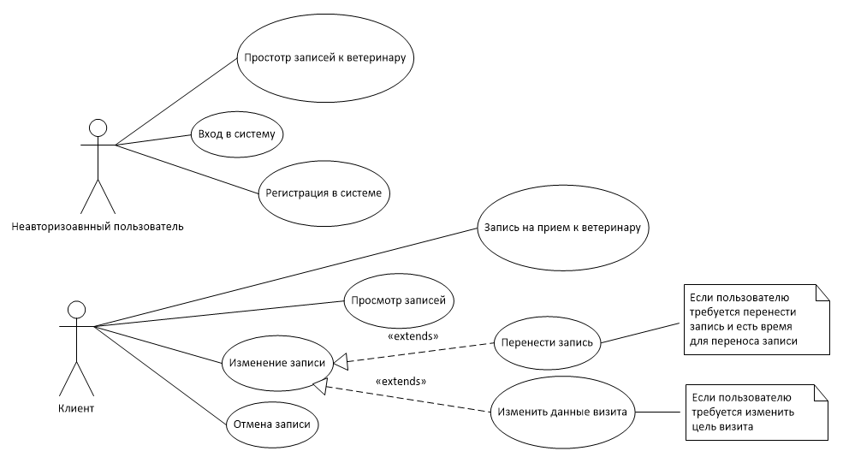
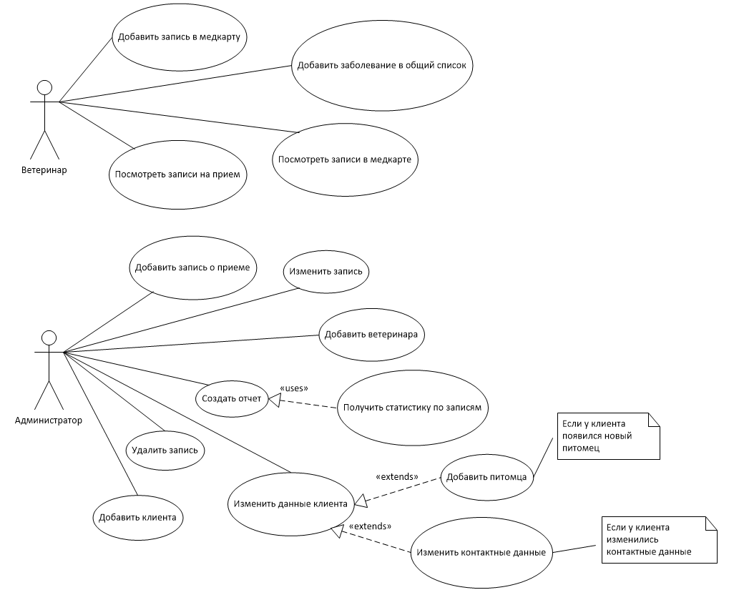
Рис. 1 - Диаграмма прецедентов (UML)

Пользователи системы должны иметь опыт работы с персональным компьютером на базе операционных систем Microsoft Windows на уровне квалифицированного пользователя и свободно осуществлять базовые операции в стандартных Windows, а также в браузерах Google Chrome или Internet Explorer (не ниже 9.0).

Показатели назначения
Система должна предусматривать возможность масштабирования по производительности и объёму обрабатываемой информации без модификации её программного обеспечения путём модернизации используемого комплекса технических средств. Возможности масштабирования должны обеспечиваться средствами используемого базового программного обеспечения.

Требования к надёжности
Система должна сохранять работоспособность и обеспечивать восстановление своих функций при возникновении следующих внештатных ситуаций:
– при сбоях в системе электроснабжения аппаратной части, приводящих к перезагрузке ОС, восстановление программы должно происходить после перезапуска ОС и запуска исполняемого файла системы;
– при ошибках в работе аппаратных средств (кроме носителей данных и программ) восстановление функции системы возлагается на ОС;
– при ошибках, связанных с программным обеспечением (ОС и драйверы устройств), восстановление работоспособности возлагается на ОС.

Требования к безопасности
Все внешние элементы технических средств системы, находящиеся под напряжением, должны иметь защиту от случайного прикосновения, а сами технические средства иметь зануление или защитное заземление в соответствии с ГОСТ 12.1.030-81.
Система электропитания должна обеспечивать защитное отключение при перегрузках и коротких замыканиях в цепях нагрузки, а также аварийное ручное отключение.
Общие требования пожарной безопасности должны соответствовать нормам на бытовое электрооборудование. В случае возгорания не должно выделяться ядовитых газов и дымов. После снятия электропитания должно быть допустимо применение любых средств пожаротушения.

Требования к эргономике и технической эстетике
Система должна соответствовать требованиям эргономики и профессиональной медицины при условии комплектования высококачественным оборудованием (ПЭВМ, монитор и прочее оборудование), имеющим необходимые сертификаты соответствия и безопасности Росстандарта.

Требования к транспортабельности для подвижных АС
Требования не предъявляются.

Требования к эксплуатации, техническому обслуживанию, ремонту и хранению компонентов системы
Система должна быть рассчитана на эксплуатацию в составе программно–технического комплекса Заказчика и учитывать разделение ИТ инфраструктуры Заказчика на внутреннюю и внешнюю. Техническая и физическая защита аппаратных компонентов системы, носителей данных, бесперебойное энергоснабжение, резервирование ресурсов, текущее обслуживание реализуется техническими и организационными средствами, предусмотренными в ИТ инфраструктуре Заказчика.

Требования к защите информации от несанкционированного доступа
ИС должна обеспечивать защиту от несанкционированного доступа на уровне не ниже установленного требованиями, предъявляемыми к категории 1Д по классификации действующего руководящего документа Гостехкомиссии России «Автоматизированные системы. Защита от несанкционированного доступа к информации. Классификация автоматизированных систем» 1992 г.
Компоненты подсистемы защиты должны обеспечивать:
– идентификацию пользователя;
– проверку полномочий пользователя при работе с системой;
– разграничение доступа пользователей на уровне задач и информационных массивов.

Требования по сохранности информации при авариях
Программное обеспечение АС Кадры должно восстанавливать своё функционирование при корректном перезапуске аппаратных средств. Должна быть предусмотрена возможность организации автоматического и (или) ручного резервного копирования данных системы средствами системного и базового программного обеспечения (ОС, СУБД), входящего в состав программно-технического комплекса Заказчика.

Требования к защите от влияния внешних воздействий
Защита от влияния внешних воздействий должна обеспечиваться средствами программно-технического комплекса Заказчика.

Требования к патентной чистоте
Установка системы в целом, как и установка отдельных частей системы не должна предъявлять дополнительных требований к покупке лицензий на программное обеспечение сторонних производителей, кроме программного обеспечения, указанного в разделе 4.3.4.

Дополнительные требования
Дополнительные требования не предъявляются.

Требования к функциям (задачам), выполняемым системой
1. Требования к задаче «Регистрация клиента»
Администратор ветеринарной клиники может добавить нового клиента, указав его ФИО, контактные данные. Запись о новом клиенте сохраняется в базу данных.

2. Требования к задаче «Добавление записи к ветеринару»
Клиент может создать запись к ветеринару при помощи формы записи к ветеринару, указав свои ФИО и контактные данные. Также добавить запись о посещении ветеринара может администратор ветеринарной клиники по заявке клиента. Все данные вносятся в базу данных.

3. Требование к задаче «Просмотр журнала записей»
На экране просмотра записей к ветеринару администратору отображается вся информация о деталях записи – ФИО клиента, цель визита, время и дата. Другим пользователям системы отображается только время и дата записи, информирующая его о том, что на данное время запись уже есть. Все записи загружаются из базы данных.

4. Требование к задаче «Изменение записи»
Администратор ветеринарной клиники может изменять данные записи – ветеринара, цель посещения. Все данные изменяются в журнале посещений в базе данных.

5. Требование к задаче «Перенос записи»
Администратор ветеринарной клиники может перенести запись по просьбе клиента или по просьбе ветеринара при изменении графика приема. Запись о приеме переносится с одной даты на другую при наличии свободного времени и текущего графика приема ветеринара в журнале посещений в базе данных.

6. Требование к задаче «Удаление записи»
Администратор ветеринарной клиники может удалить запись по просьбе клиента. Запись о приеме удаляется из журнала посещений в базе данных.

7. Требование к задаче «Добавление записи о результатах приема в медкарту»
Ветеринар клиники может добавлять записи о результатах приема клиента в медицинскую карту, указав имя животного, цель приема, результаты осмотра и рекомендации по лечению. Все данные заносятся и хранятся в сущности медицинской карты в базе данных.

8. Требование к задаче «Добавление питомца»
Администратор и ветеринар могут добавлять нового питомца, указывая его имя и тип животного. Все данные хранятся в базе данных.

9. Требование к задаче «Добавление ветеринара»
При необходимости администратор может добавлять нового ветеринара, указывая его ФИО и специализацию.

10. Требование к задаче «Добавление болезней в общий список болезней»
При необходимости ветеринар или администратор ветеринарной клиники может добавлять наименование и характеристику болезни с общий список болезней, хранящийся в базе данных.

Требования к видам обеспечения

Требования к математическому обеспечению системы
Математические методы и алгоритмы, используемые для шифрования/дешифрования данных, а также программное обеспечение, реализующее их, должны быть сертифицированы уполномоченными организациями для использования в государственных органах Российской Федерации.

Требования к информационному обеспечению системы
Состав, структура и способы организации данных в системе должны быть определены на этапе технического проектирования.
Уровень хранения данных в системе должен быть построен на основе современных реляционных или объектно-реляционных СУБД. Для обеспечения целостности данных должны использоваться встроенные механизмы СУБД.
Доступ к данным должен быть предоставлен только авторизованным пользователям с учётом их служебных полномочий, а также с учётом категории запрашиваемой информации.
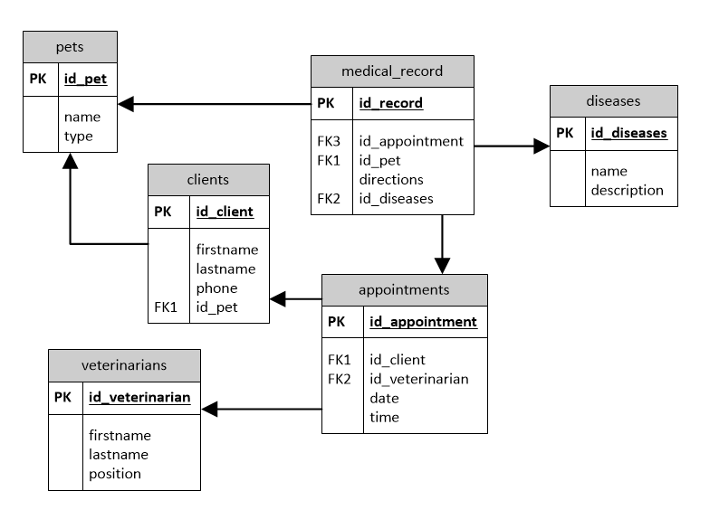
Рис. 2 – Модель сущность-связь (ERD)

Структура базы данных должна быть организована рациональным способом, исключающим единовременную полную выгрузку информации, содержащейся в базе данных системы. Структура должна быть создана на основе предлагаемой модели сущность – связь, представленной на рисунке 2.
Технические средства, обеспечивающие хранение информации, должны использовать современные технологии, позволяющие обеспечить повышенную надёжность хранения данных и оперативную замену оборудования (распределённая избыточная запись/считывание данных; зеркалирование; независимые дисковые массивы; кластеризация).

Требования к лингвистическому обеспечению системы
Все прикладное программное обеспечение системы для организации взаимодействия с пользователем должно использовать русский язык.

Требования к программному обеспечению системы
Используемое при разработке программное обеспечение и библиотеки программных кодов должны иметь широкое распространение, быть общедоступными и использоваться в промышленных масштабах. Базовой программной платформой должна являться операционная система MS Windows и браузер (Google Chrome или Internet Explorer)

Требования к техническому обеспечению
В состав комплекса должны следующие технические средства:
– Веб-сервер;
– ПК пользователей;
Сервер системы и рабочие станции пользователей должны быть объединены одной локальной сетью, с пропускной способностью не менее 100 Мбит.
Требования к техническим характеристикам системы хранения данных:
– Дисковая подсистема 0,5 Тб Raid Array 5

Требования к техническим характеристикам веб-сервера:
– Процессор – 2 х Intel Xeon 3 ГГц;
– Объем оперативной памяти – 16 Гб;
– Дисковая подсистема – 4 х 146 Гб;
– Устройство чтения компакт-дисков (DVD-ROM);
– Сетевой адаптер – 100 Мбит.

Требования к техническим характеристикам ПК пользователя и ПК администратора:
– Процессор – Intel Pentium 1.5 ГГц;
– Объем оперативной памяти – 256 Мб;
– Дисковая подсистема – 40 Гб;
– Устройство чтения компакт-дисков (DVD-ROM);
– Сетевой адаптер – 100 Мбит.

Требования к метрологическому обеспечению
Требования к метрологическому обеспечению не предъявляются.

Требования к организационному обеспечению
Организационное обеспечение системы должно быть достаточным для эффективного выполнения персоналом возложенных на него обязанностей при осуществлении автоматизированных и связанных с ними неавтоматизированных функций системы.
Заказчиком должны быть определены должностные лица, ответственные за:
– обработку информации системы;
– администрирование системы;
– обеспечение безопасности информации системы;
– управление работой персонала по обслуживанию системы.
К работе с системой должны допускаться сотрудники, имеющие навыки работы на персональном компьютере, ознакомленные с правилами эксплуатации и прошедшие обучение работе с системой.

Порядок контроля и приёмки системы

Виды, состав, объем и методы испытаний системы
Виды, состав, объем, и методы испытаний подсистемы должны быть изложены в программе и методике испытаний ИС «Шанс-Вет», разрабатываемой в составе рабочей документации.

Общие требования к приёмке работ по стадиям
Сдача-приёмка осуществляется комиссией, в состав которой входят представители Заказчика и Исполнителя. По результатам приёмки подписывается акт приёмочной комиссии.
Все создаваемые в рамках настоящей работы программные изделия (за исключением покупных) передаются Заказчику, как в виде готовых модулей, так и в виде исходных кодов, представляемых в электронной форме.

Статус приёмочной комиссии
Статус приёмочной комиссии определяется Заказчиком до проведения испытаний.

